**Como agregar IVA, total y descuentos en órdenes de compra (impresa).**

Entrar al formato de orden de compra (consultar la orden de compra y clic derecho al botón de imprimir, cancelar el registro rápido de crystal)

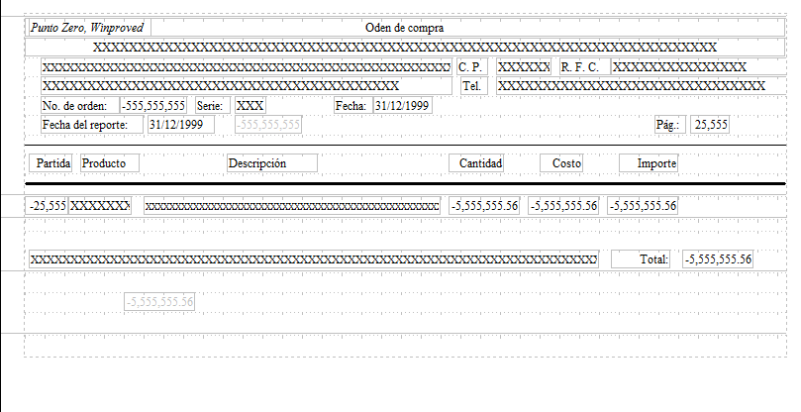

En el menú de arriba entrar a inserta /campo de base de datos y agregar el campo IVA y descuento

Los tendrá que poner en la división de total general.

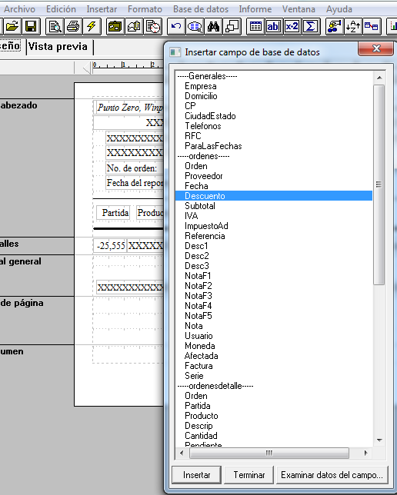

Para A agregar el total deberá hacer una formula en Insertar /campo de fórmulas .Nombrarla como total.

En el espacio de campos debe elegir ordenessubtotal +ordenes IVA y aceptar.

Los tendrá que poner en la división de total general.

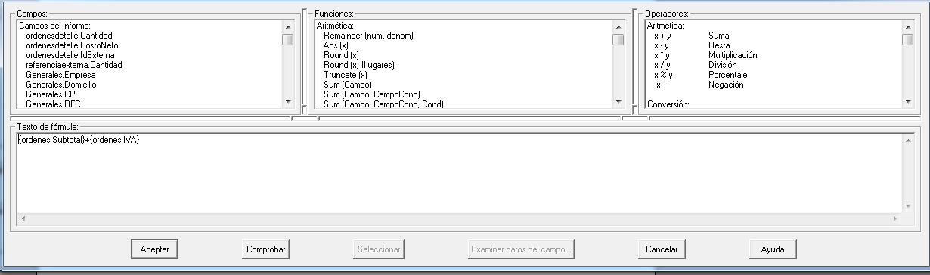

**Al final grabar los cambios y hacer pruebas de impresión.**